Mondogiaconia
Costruire la genuinità richiede pazienza. In realtà non crediamo che la genuinità vada ricostruita. Va riconosciuta. Nel processo di riconoscimento è stato necessario impegnare risorse umane e finanziarie. La genuinità è un percorso che va battuto continuamente.

Km zero
Ridotto impatto ambientale che il trasporto di un prodotto comporta. Consumare prodotti locali aiuta l'ambiente, promuove il patrimonio agroalimentare regionale e abbatte i prezzi, oltre a garantire un prodotto fresco, sano e stagionale.

Gusto
Se non è un gusto cosa è Giaconia? E' una possibilità. La possibilità di ritrovare un legame forte con le tradizioni, col territorio, la gente di Sicilia. Il territorio madonita rappresenta il dna del marchio.
MONDOGIACONIA
- 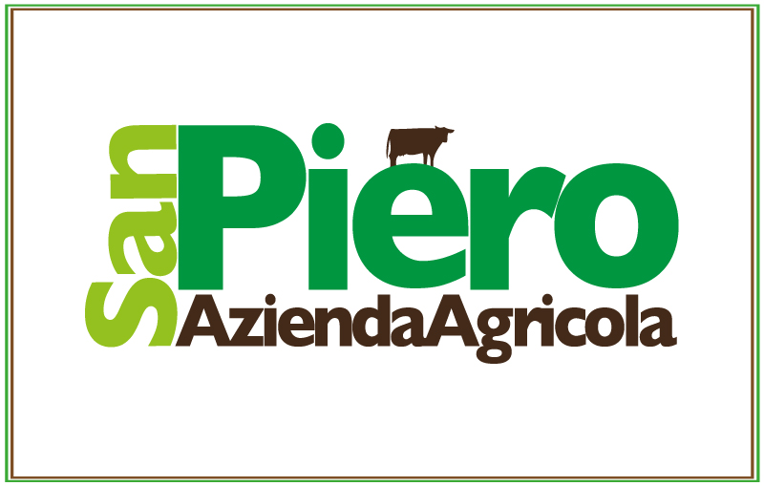

Azienda agricola San Piero
La genuinità dei sapori madoniti
- 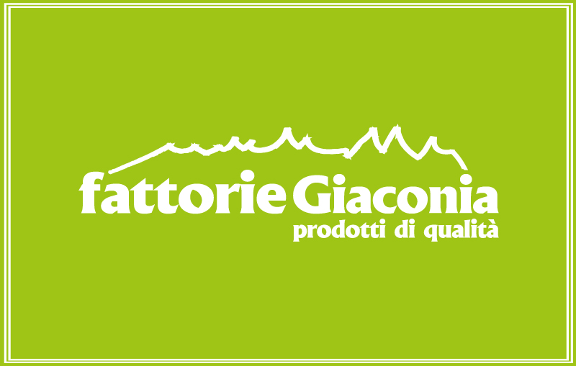

Fattorie Giaconia
La vicinanza dei sapori madoniti
- 

Bimbostore
Conad Superstore c.so Dei Mille 1660, Palermo
- 

Bimbostore
Conad Superstore c.so Dei Mille 1660, Palermo
- 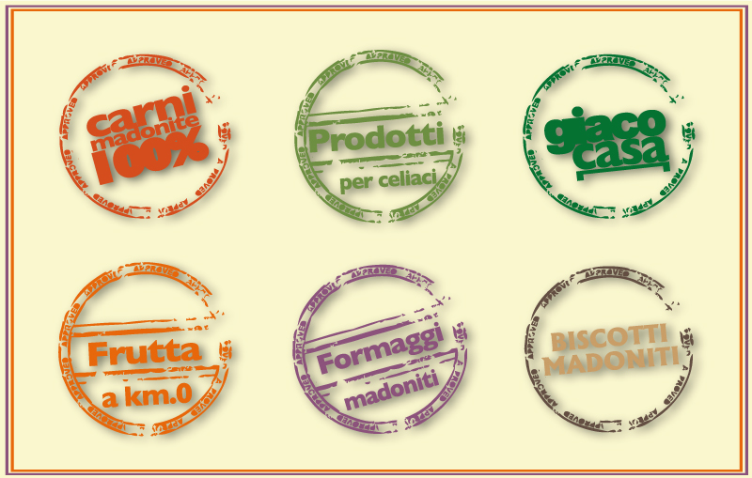

Aziende madonite
Cento aziende madonite
HOW TO BUY

Mission
Agli inizi degli anni 2000 a Geraci Siculo apre il primo negozio GiaconiaSupermercati: ha così inizio la storia della prima catena di supermercati nelle Madonie, costante punto di riferimento per i clienti.
Da allora siamo sempre cresciuti e oggi abbiamo più di 40 punti vendita tra Supermercati e Superstore nelle province di Palermo, Trapani e Caltanissetta
SERVICES

Solo prodotti madoniti
Oltre cento aziende madonite producono prodotti genuini distribuiti nella catena di supermercati. La vicinanza ai nostri produttori ci ha permesso di creare un "gusto" antico e genuino. Pezzo forte, oltre che valore aggiunto, dei nostri supermercati sono le carni madonite di qualità. I nostri allevamenti, direttamente controllati dalla casa madre, forniscono carni dalla provenienza certificata. "Se da vicino è meglio allora da vicino è più fresco". Il principio della vicinanza e della genuinità rimangono i valori principali del gruppo Giaconia Supermercati.
FEATURED ARTICLES

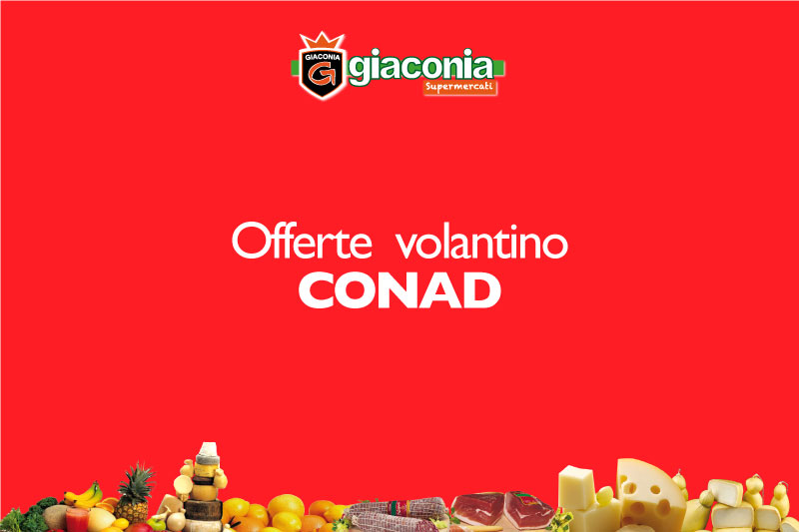

Volantino
Ultimo aggiornamento
Scorpi le offerte del mese
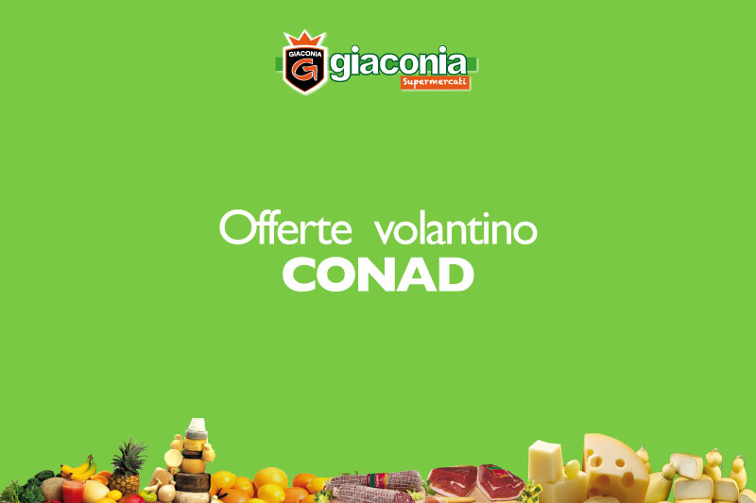

Volantino
Ultimo aggiornamento
Scorpi le offerte del mese

Sign up for our Newsletter
Giaconia non è un supermercato. E' un gusto
Inizio modulo
Fine modulo

Bimbostore
Tutto per la prima infanzia. Conad superstore, corso dei Mille 1660, Palermo
OUR CLIENTS











